照顧的路上，你並不孤單
失智症患者主要照顧者表達性藝術支持團體

你是不是總是手足無措、擔心害怕著…
“他不認得回家的路，會不會發生意外?”
“莫名地大吼大叫會不會吵到鄰居?”
“他突然哭得很傷心，卻不知道為何而哭?”

你的所有思緒都被這些擔心、不安、恐懼給佔滿了，忘了好像很久沒有為自己倒杯咖啡；為自己靜下心來看本書。你的心、你的情緒也需要被照顧、被滋養。
本次工作坊將以體驗各種表達性藝術活動，帶領你聽見內心的聲音，學習照顧與疼惜自己、紓解累積的情緒與壓力。誠摯地邀請你~
照顧的路上，讓我們陪著你。
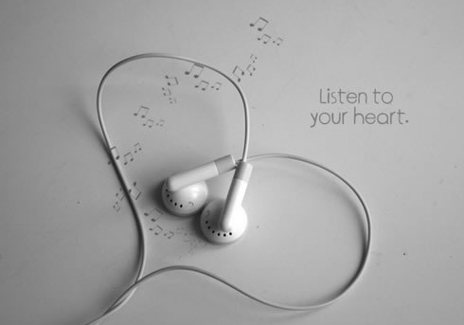

對象：本方案主要邀請居住大台北地區之失智症患者的主要照顧者
優先報名參加，亦歡迎擔負照顧身心障礙者之家屬。

時間：
第一場次：103/10/05(日)上午09：00-下午16：00
第二場次：103/10/25(六)上午09：00-下午16：00
第三場次：103/11/01(六)上午09：00-下午16：00
（每場16人為限）

地點：財團法人加惠心理諮商文教基金會 團體室
(台北市大同區承德路一段68號7樓)

帶領者：
第一、三場次 張卉湄諮商心理師(諮心字第00776號)
第二場次 林之珮諮商心理師(諮心字第001005號)

酌收場地費：參加一場次300元、 兩場次450元、 三場次600元。

報名方式：
- 電話報名：02-2558-2771
- Email報名：jcfpost@gmail.com (請註明:姓名、聯絡電話、聯絡信箱、性別，以及報名場次。)
- 親洽本會報名：台北市大同區承德路一段68號7樓
- Google表單報名(連結至下面網址，填寫報名表後，按提交): https://docs.google.com/forms/d/1U4x5uOeYrQlwS_vJS7shkYzycp0ds_2tkHahvo8iPSs/viewform
- 請來電確認報名後再匯款。

匯款帳號：
合作金庫（銀行代號006），敦化分行（分行代號1416）
帳號：1416872037832
戶名: 財團法人加惠心理諮商文教基金會
匯款後請來電或來信告知帳號後五碼。

團體大綱：
梯次/時間 | 主題
第一梯次  103/10/05(日)  09:00-16:00 | - 面對不滿意:互動溝通之盲點與覺察  - 凝聚安全的家：環境與家庭動力之整合  - 放心盒：情緒的認下與接納
第二梯次  103/10/25(六)  09:00-16:00 | - 梳理累積的情緒，與內在自我對話。  - 體驗放鬆和靜心，好好跟自己在一起。  - 學習冥想與能量繪畫，滋長正向力量。
第三梯次  103/11/01(六)  09:00-16:00 | - 平衡角色與關係：外在與內在的關照  - 澄心與專注: 涵容的曼陀羅  - 未來景：愛與自在馬拉松  - 回顧與討論

備註:
1. 報名所填之個人資料僅供加惠基金會活動所用
2. 退費說明: 活動費用一旦入帳，恕不退費，但經主辦單位同意後，可轉讓友人，或轉為其他課程使用。
3. 若未開班，全額退費。

本活動由財團法人加惠心理諮商文教基金會主辦，台北市文化局經費補助。

